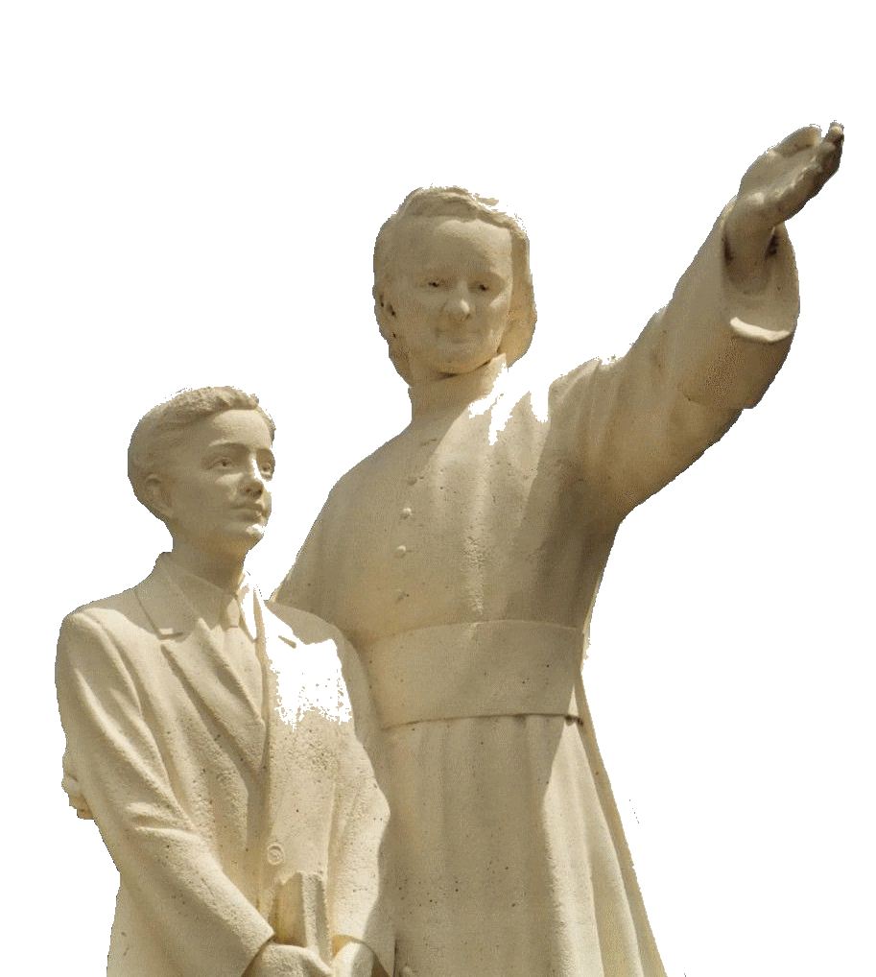

**NOVENA MENESIANA**

**ABRIL DE 2025**

***Peregrinos en el camino de la oración***

1. **NOTICIAS DE LA APLICACIÓN**

**LA CAUSA DEL PADRE DE LA MENNAIS**

El mundo entero ha puesto últimamente sus ojos en el hospital “A. Gemelli” de Roma. Este importante centro hospitalario tiene reputación internacional por su excelencia. Allí ejercen numerosos médicos especialistas que consultan al Dicasterio para las Causas de los Santos. Para la causa de beatificación de nuestro Padre de la Mennais contamos con dos especialistas en enfermedades infecciosas del Gemelli que están preparando un informe pericial que parece ir en dirección favorable a la reanudación de la causa de la curación de Enzo Carollo: quisieran proponer otros elementos que podrían justificar un nuevo examen por parte de la Comisión Médica oficial del Dicasterio. Esperemos, oremos y tengamos esperanza.

**NUESTROS HERMANOS, TESTIGOS DE LA ESPERANZA**

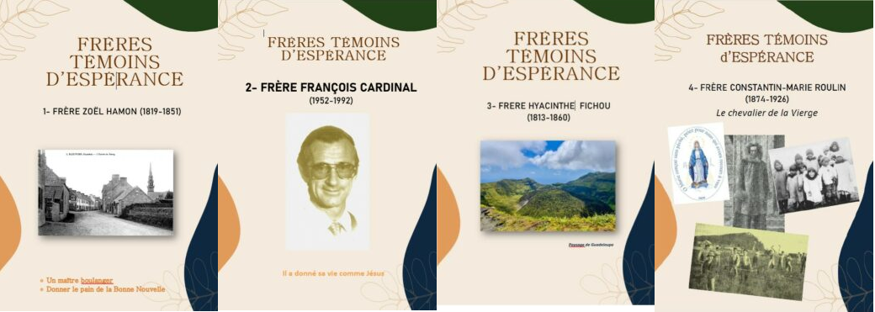En la tradición de las Congregaciones Menesianas, siempre se han destacado los Hermanos que fueron espléndidos testigos de las virtudes cristianas, en particular la caridad y la esperanza. Hemos preparado unos libritos sencillos y bien ilustrados “PEQUEÑAS VIDAS DE HERMANOS, TESTIGOS DE LA ESPERANZA” que pueden ponerse a disposición de estudiantes, profesores, familias y comunidad cristiana. En estos tiempos difíciles, estos Hermanos (por el momento tenemos los folletos de Zoel Hamon, Hyacinthe Fichou, Constantin-Marie Roulin, François Cardinal) pueden ayudarnos a vivir nuestra vocación menesiana, con su celo ardiente y su valentía de hierro, siguiendo al Padre de la Mennais. Para una posible introducción de su causa, debemos ante todo recoger los signos de su fama de santidad en los lugares que frecuentaban y entre las personas que conservan su recuerdo. Esta investigación puede ser realizada in situ y por quienes pertenecen a la Familia Menesiana: cuidado de la tumba y de los lugares, conocimiento a través de la difusión de publicaciones (en el sitio Lamennais.org), invocaciones por su intercesión, difusión de sus beneficios... Todos están invitados a realizar este proceso, en particular en los lugares donde vivieron estos testigos.

1. **INTENCIONES DE ORACIÓN POR INTERCESIÓN DEL PADRE**

Encomendamos a la intercesión del Padre de la Mennais:

* Varios Hermanos que se encomiendan a las oraciones de la Familia Menesiana, por intercesión del Padre de la Mennais; son varios los que están presentes en las casas de los Hermanos ancianos o enfermos. Recíprocamente, en estas casas, los Hermanos ofrecen sus oraciones y sus sacrificios por el bien de los Institutos Menesianos.
* Hijos amados por el Padre: Tommaso y Alessandro, Alvaro (cáncer), Camilla (coma después del accidente).
* Padres: Caroline (cáncer), Massimo (derrame cerebral).
* El Sr. Stéphane, paralizado tras un grave accidente de motocicleta.
* Encomendamos también a la protección del Padre a los tres Hermanos enviados en misión a la isla de Timor Leste (Asia): el H. Stéphane Le Pape, el H. Philippe Douti y el H. Éric Mugisa.

1. **FAVORES OBTENIDOS POR INTERCESIÓN DEL PADRE DE LA MENNAIS ENTRE LAS HIJAS DE LA**

**PROVIDENCIA**

**SACO, MAINE, ESTADOS UNIDOS:**

*Estuve enfermo durante varios años. Tenía fuertes dolores de cabeza, de espalda y en todos los músculos a la vez. Cuando me sentía mal, me llevaban al hospital. Cuanto más me recuperaba, peor me sentía. Así que decidieron operarme para comprender mejor la naturaleza de mi enfermedad. Tenía mucho miedo y estaba muy preocupado.*

*Una de mis tías, persona muy apegada a la Causa del Padre de la Mennais, me regaló una imagen reliquia del buen Padre y me dijo que no tuviera miedo y que todo sería para bien. Y la operación fue todo un éxito. Desde entonces guardo mi imagen en mi bolso y siempre la llevo conmigo. Me encomiendo al buen Padre cada día y rezo regularmente la oración por su beatificación. Por favor envíeme otras imágenes de reliquias para poder darlo a conocer a otras personas a mi alrededor.*»

*Una Hija de la Providencia, con un gran sufrimiento ocular, acude a un oculista, quien le dice que pronto quedará ciega si no se opera de inmediato. Tiene una presión arterial de 60º en el ojo. Al regresar a su comunidad, hizo una novena a nuestro Venerable Padre y volvió al oftalmólogo. Este observa que solo tiene una presión de 10º en el ojo y le dice que está curada. Desde entonces, todo ha ido bien.*".

Madre Saint-André, Hija de la Providencia

BRETAÑA

*“Aún tengo una deuda de gratitud con el buen Padre de la Mennais. Se trata de una persona que padece una enfermedad que, si no es mortal, al menos requiere una operación delicada. La cuidé con regularidad todos los días durante dos meses, tiempo durante el cual no dejé de rezarle al buen Padre para que viniera en mi ayuda; pronto se hizo evidente que la protegía. Para cuando dí a conocer otros dos favores obtenidos por intercesión del Venerable, estaba completamente convencido de que la enfermedad había pasado. No lo hice público; el respeto humano no era ajeno a las razones que me llevaron allí: "¡A la larga, la gente no creerá que veo curaciones milagrosas por todas partes!"*

*Pero ahora he aprendido la lección: la enfermedad ha vuelto a aparecer, más grave que antes. Fue necesario orar y suplicar al buen Padre y prometerle informar del beneficio. Esta vez la enfermedad había desaparecido por completo.»*

Hermana Saint-Ambroise, Hija de la Providencia

INDICACIÓN PRÁCTICA: Los miembros del Consejo General, en sus visitas a la Provincia, traen consigo numerosas imágenes**-**reliquia. Los Hermanos animadores pueden recibirlos y hacer una reserva para distribuir a las personas en dificultad, que piden favores por intercesión del Padre. Estas imágenes**-** reliquia contienen un pequeño trozo de tela que tocó la tumba del Padre en Ploërmel. Las oraciones están escritas en varios idiomas: actualmente en francés, español, inglés, indonesio e italiano.

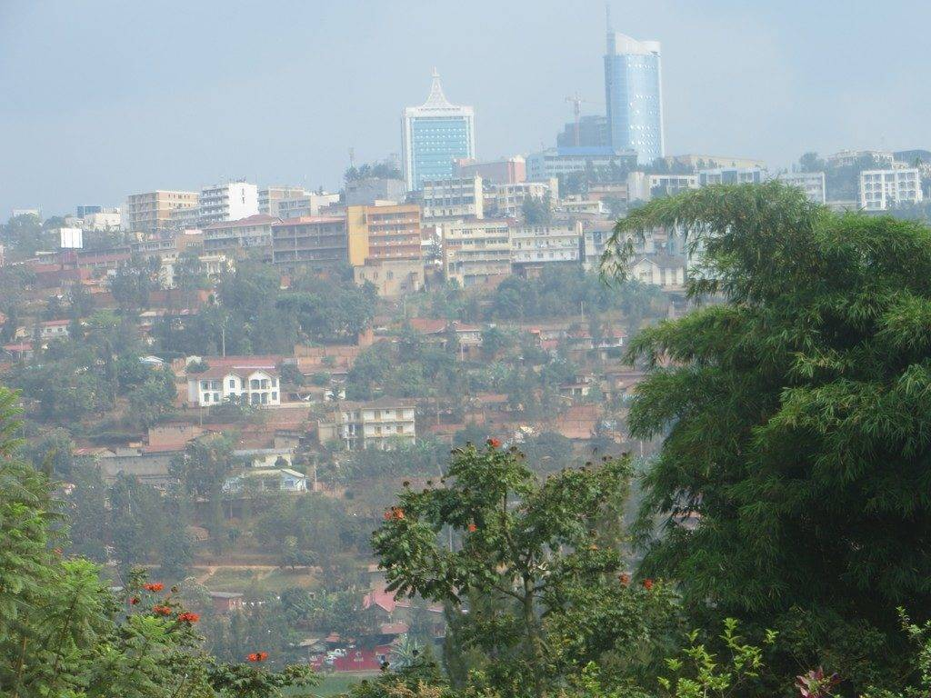**NUESTRA SEÑORA DE KIBEHO (Ruanda): UNA MADRE QUE SUFRIÓ POR SUS HIJOS Y LOS AMÓ PARA QUE REGRESARAN A DIOS**

**LAS APARICIONES DE LA VIRGEN MARÍA, 1981-1989**

Kibeho, Ruanda

*"Sí, la Virgen María se apareció en Kibeho el 28 de noviembre de 1981 y en los meses siguientes. Sólo las tres videntes del principio se consideran auténticas: Alphonsine Mumureke, Nathalie Mukamazimpaka y Marie-Claire Mukanganco".* Esta es la declaración del obispo local de la diócesis de Gikongoro, Mons. Augustin Misago, el 21 de junio de 2001, después de una investigación muy larga y seria llevada a cabo por las autoridades eclesiásticas. Las apariciones de la Virgen en Kibeho son las primeras verificadas en África y las únicas en este continente aprobadas oficialmente por la Iglesia. El lugar elegido por la Virgen es Kibeho: una localidad situada al suroeste de Ruanda, un pequeño país en el corazón de la región de los Grandes Lagos, en el centro-este de África. Ruanda es llamada la “Tierra de las Mil Colinas”: un paisaje verde, una naturaleza resplandeciente con sus lagos, ríos, volcanes, bosques, parques… En su historia, sin embargo, se ha visto abrumada por problemas muy graves: pobreza y enfermedades, tensiones étnicas y políticas, conflictos armados y desplazamientos masivos a los países vecinos… La Virgen eligió Kibeho para convertirlo en un lugar de oración y esperanza para África y el mundo, indicando el camino de regreso a Dios y la reconciliación fraterna.

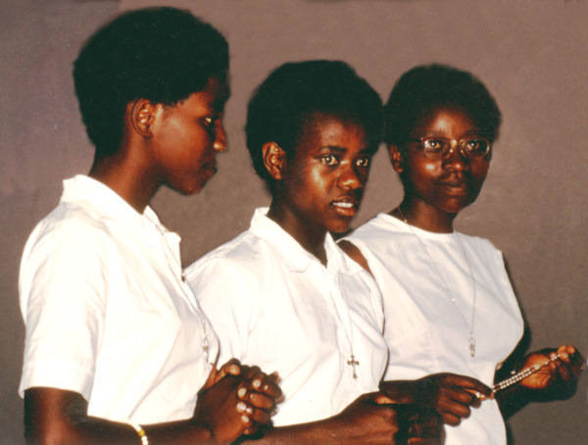**LOS ACONTECIMIENTOS DE LAS APARICIONES**

La historia de las apariciones comienza el 28 de noviembre de 1981, en un colegio religioso rural bastante pobre, al que asistían un centenar de muchachas del campo, con vistas a obtener un diploma de maestras primarias o secretarias. Una joven, Alphonsine, está sirviendo a sus compañeras en el refectorio cuando oye una voz: “Hija mía, ven aquí”. Ella sale al pasillo y ve a una señora muy bella que le dice: “Yo soy la Madre del Verbo” (Jesús), luego la invita a orar y a hacer orar a sus compañeros. Al principio, la recepción de las apariciones no fue favorable: Alphonsine fue considerada una niña histérica y fue objeto de burla. Sin embargo, la Virgen se apareció a otras dos jóvenes: Nathalie, de 17 años, una estudiante estudiosa y piadosa, y Marie-Claire, de 21 años, quienes anteriormente se opusieron a la veracidad de las apariciones. En la universidad, la opinión cambia y los peregrinos comienzan a llegar en masa. La Bella Señora puede transmitir sus mensajes a cada una de las tres videntes: a Nathalie y Marie-Claire se los da durante dos años, mientras que Alphonsine los recibiría en noviembre de 1989. Escuchemos algunos de estos mensajes:

Los 3 clarividentes de Kibeho

* Una llamada urgente a la conversión y al arrepentimiento: «El mundo se rebela contra Dios. ¡Arrepiéntanse, arrepiéntanse, arrepiéntanse!»
* La profunda tristeza de la Virgen. Ella llora, se muestra como “Madre Dolorosa” y nos invita a rezar el Rosario de los Dolores de la Virgen María. “Rezad el Rosario, especialmente los Misterios Dolorosos, para recibir la gracia del arrepentimiento”.
* Sufre por la falta de fe y el odio entre sus hijos: «Este mundo está al borde de la catástrofe. Mediten sobre el inmenso dolor de Jesús y su Madre».
* 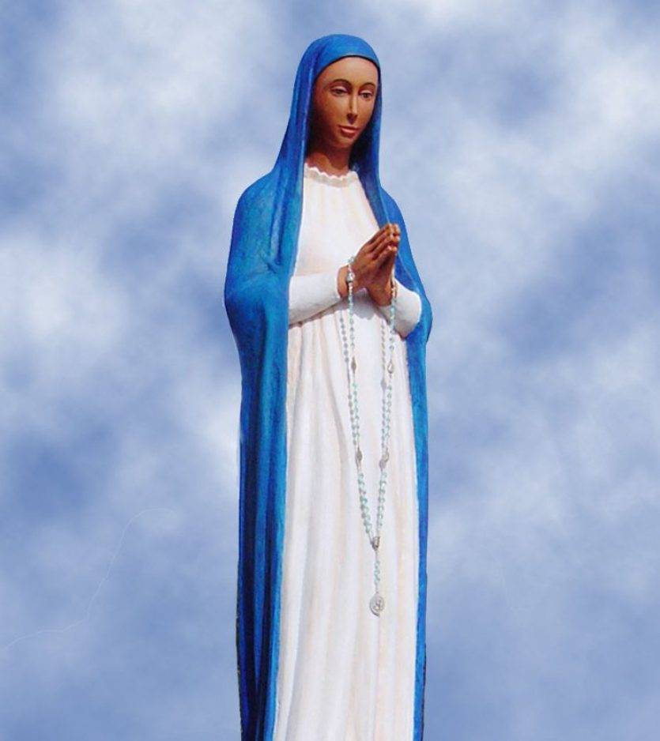El 15 de agosto de 1982, la Virgen reveló los terribles acontecimientos de la masacre entre hermanos del genocidio de Ruanda y los países de la región de los Grandes Lagos, pero también de todas las guerras: es una llamada materna llena de lágrimas para encontrar el camino de la reconciliación, del perdón y de la fraternidad: «He visto a muchos de mis hijos perdidos y he venido a mostrarles el verdadero camino».
* Como en otras apariciones marianas, el mensaje fundamental de Kibeho es la conversión del corazón, la oración, la penitencia y la capacidad de sufrir por amor: «Debemos sufrir con Jesús, orar y ser apóstoles. Sigan el evangelio de mi Hijo y pónganlo en práctica: así, serán felices en su alma. Deben hacer muchos sacrificios para ayudar a Jesús a salvar el mundo».
* Siguiendo la invitación maternal de María, como en Caná, a seguir a su Hijo, Ruanda, África y el mundo entero obtendrán mucho fruto: «Me alegro de los frutos que he producido desde mi llegada a Ruanda. Ante las desgracias que os azotan, no os preocupéis, porque nada es más fuerte que Dios mismo».

Nuestra Señora de Kibeho

* 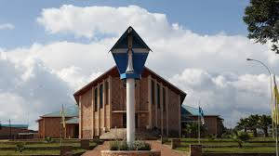En su última aparición, la Virgen saludó a Alphonsine: «Hijos míos, los amo, los amo mucho. Pero no se muestren indiferentes a este amor. Vine por ustedes porque vi que lo necesitaban. ¡Recen, recen, recen!»

El lugar de las apariciones

La Madre del Verbo, Madre de Dios, Madre de los Dolores (títulos que la Virgen se atribuye en Kibeho) vela por sus hijos, particularmente por aquellos más alejados y que sufren. Estamos empezando a ver los frutos de sus llamamientos: la reconciliación de un pueblo que ha sufrido un genocidio; una fe más vibrante y expresada con más entusiasmo; nuevas iniciativas caritativas y un nuevo sentido de responsabilidad en las comunidades parroquiales: una oración más personal. (P. Sinayobye, ex Rector del Santuario de Kibeho)

El actual obispo de Gikongoro, Monseñor Célestin Hakizimana, impulsa con firmeza el desarrollo del santuario de Kibeho, construido en 2003 y que pretende ser «un lugar de encuentro para quienes buscan a Dios, un alto lugar de conversión, de reparación por el pecado del mundo y de reconciliación; un punto de encuentro para los dispersos, así como para los enamorados de los valores de la compasión y la fraternidad sin fronteras».

**LOS HERMANOS DE ÁFRICA CENTRAL Y LAS APARICIONES DE KIBEHO**

Las Provincias de los Hermanos de África Central dan en este momento una gran esperanza a la Congregación: están animadas por el entusiasmo de los jóvenes Hermanos; se dedican con ardor a la 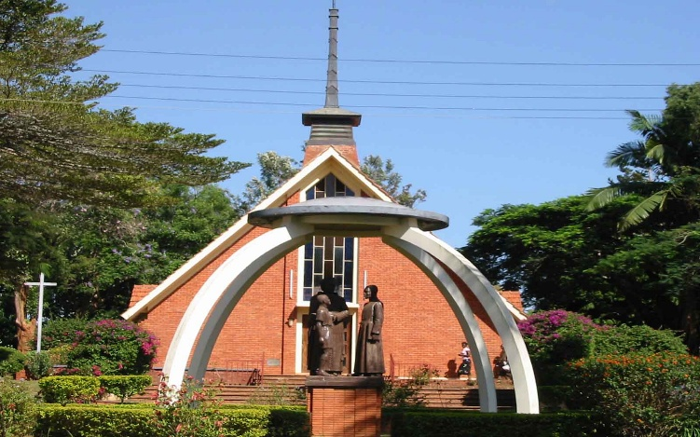misión menesiana; cultivan nuevos proyectos a través de la fertilidad de nuevas vocaciones; Ellos se convierten a su vez en misioneros, después de haber recibido el apoyo apostólico, espiritual y económico de las Provincias de origen de sus primeros misioneros. Dan a conocer y amar a Jesús y María a los niños y jóvenes de su país. Al mismo tiempo, especialmente desde los años 70, estas Provincias han sufrido disturbios políticos, persecuciones e intimidaciones, conflictos fratricidas, catástrofes naturales... Estas dificultades han causado gran dolor, abandono de obras, pobreza y desplazamientos forzados e incluso víctimas-mártires. La Providencia transformó estas cruces en bendiciones. Veamos brevemente cada una de estas provincias.

Monte Santa Teresa de Kisubi

1. **PROVINCIA DE STA TERESA DEL NIÑO JESÚS:**

**UGANDA Y SUDÁN DEL SUR**

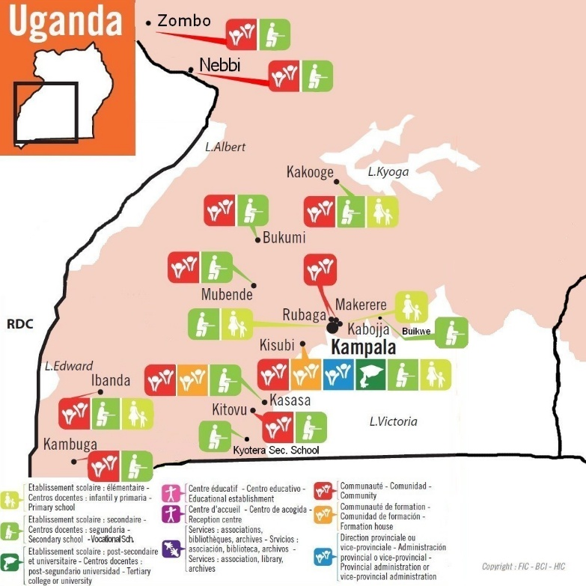Uganda es la misión más antigua de África Centro-Oriental. Inaugurada en 1926 por los Hermanos de Canadá, ha crecido de manera constante, cultivando cuidadosamente las vocaciones locales. Kisubi se ha convertido en el corazón de esta hermosa misión: incluye centros de formación y numerosas obras escolares. Las 22 comunidades de Uganda siguen el ardor de los primeros tiempos de las fundaciones del Padre de la Mennais. Además, la Provincia de Uganda envía Hermanos a otras Provincias. También ayuda a una comunidad de Hermanas locales en Nebbi a acercarse al Instituto de las Hijas de la Providencia. Este camino de crecimiento no siempre ha sido fácil: ha habido persecuciones, dictaduras, conflictos políticos, verdaderas guerras entre un ejército y otro, años de miseria y el flagelo del SIDA. Actualmente la situación política es más estable y la economía está mejorando. Todo el mundo espera que la estabilidad pueda durar mucho tiempo.

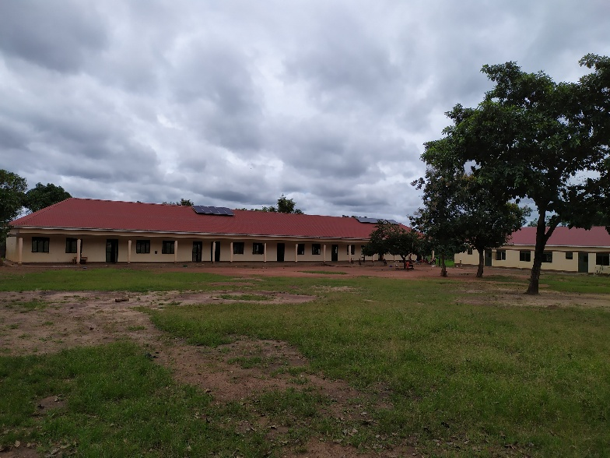Los Hermanos de Uganda fundaron una comunidad en Riimenze en 2013, en Sudán del Sur, en el corazón de una región rural relativamente pobre. Comenzamos a construir una casa para la comunidad, con el fin de estrechar lazos con las familias y la población local. En una segunda fase, se concluyó la construcción de la escuela primaria, con el apoyo de asociaciones solidarias de toda la Congregación. Tras retrasos debidos a la inestabilidad política, la escuela pudo abrir en 2018. Actualmente, los conflictos armados también impiden el buen funcionamiento de las actividades educativas, que a menudo deben suspenderse. Sin embargo, los Hermanos siguen siendo valientes, apoyados por la comunidad local, que garantiza su protección. A pesar de estas dificultades y en medio de ellas, las vocaciones menesianas están empezando a florecer: las primeras postulantes de Sudán del Sur ya se han unido al grupo de postulantes 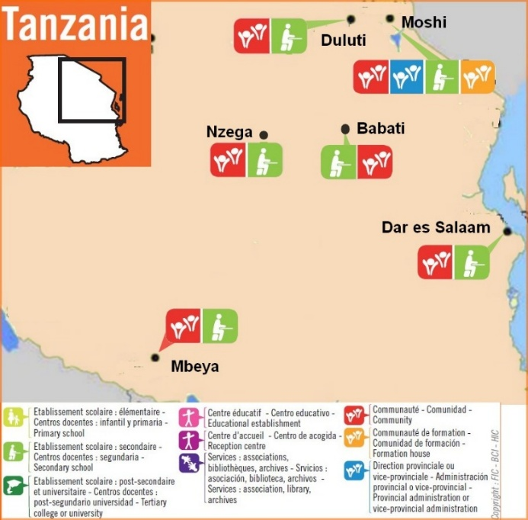ugandeses en Kisubi.

Escuela Nuestra Señora de la Asunción en Riimenze, Sudán del Sur

1. **PROVINCIA DE SAN MIGUEL ARCÁNGEL:**

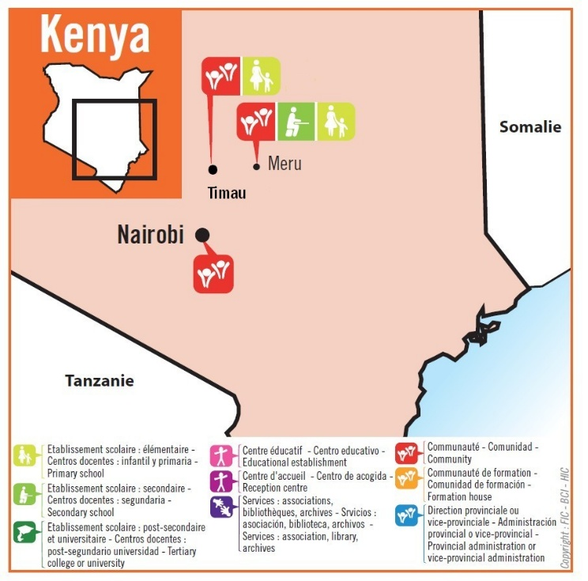**KENIA Y TANZANIA**

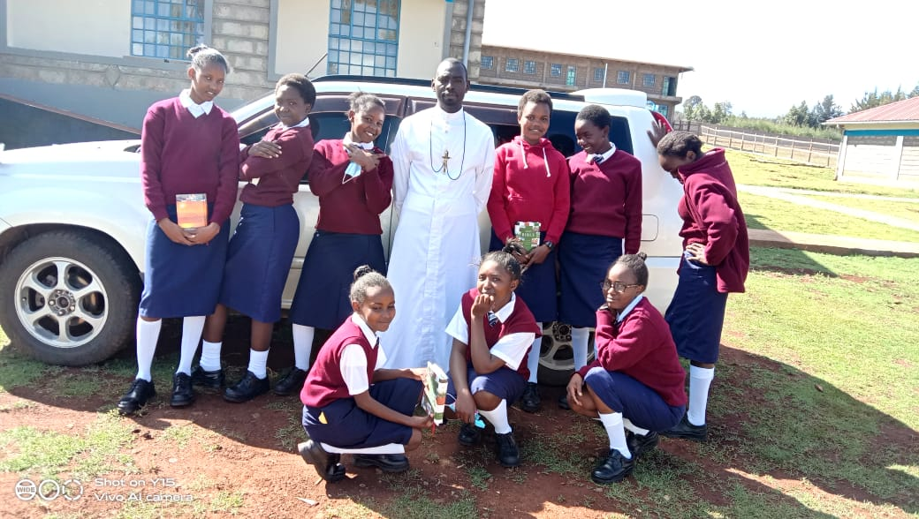Desde 1931, a partir de la escuela de Yala, los Hermanos Misioneros Canadienses llegaron a Kenia y luego, en 1948, a Tanzania. En KENIA, los Hermanos ugandeses abrieron una escuela secundaria en Meru en 1993. Luego se estableció una casa residencial en Nairobi y, recientemente, una comunidad de Timau administra la escuela secundaria St. Padre Pío, construida en colaboración con proyectos promovidos por la Asociación ASSIFIC.

En TANZANIA los Hermanos están establecidos en 6 comunidades que dirigen 5 escuelas secundarias: en Babati, en Dar Es Salaam, en Duluti-Arusha, en Mbeya y en Nzega. Están realizando una labor educativa especialmente valiosa para este joven país. Los Hermanos también dirigen un centro profesional en Moshi, donde también está establecido el Postulantado de la Provincia. También en estos dos países no han faltado tiempos difíciles: guerras, desplazamientos forzados de masas de refugiados de los países vecinos, terrorismo de grupos extremistas... Pero el progreso constante de la Provincia asegura un desarrollo lleno de promesas, bajo la protección del Arcángel San Miguel. Un número cada vez mayor de novicios y escolásticos se unen a los procedentes de Uganda, en Kisubi, para su formación.

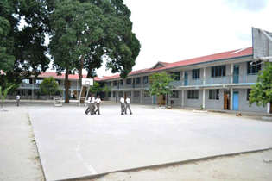Escuela Secundaria Monkey en Babati

Nueva escuela en Timau

1. **ANTIGUO DISTRITO DE SAINT-JEAN-PAUL-II:**

**CONGO, RDC, RUANDA Y BURUNDI**

En un momento en que la crisis religiosa y vocacional golpeaba a los países occidentales de la antigua cristiandad, las Provincias de Canadá enviaron sus misioneros a dos países de África Central, que necesitaban un apoyo especial para la obra de evangelización, pacificación civil y desarrollo económico: CONGO y RUANDA-BURUNDI. Los primeros cuatro Hermanos canadienses llegaron ****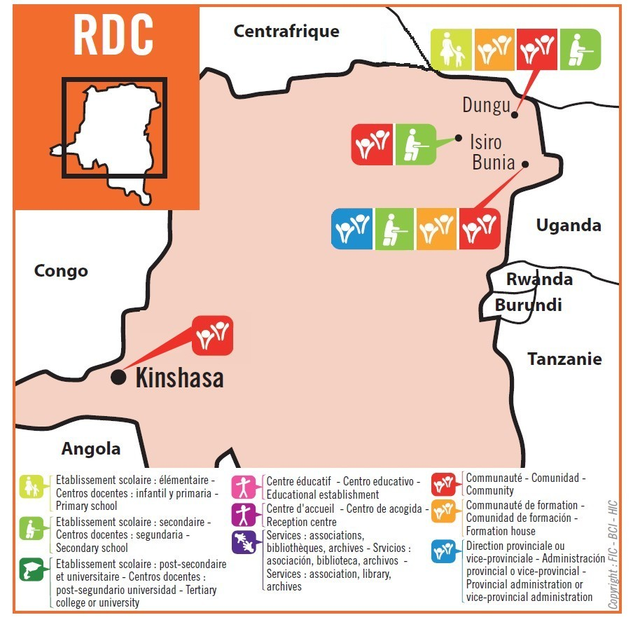al Congo-Zaire, en la región muy pobre e inestable de los Grandes Lagos. Estos son los Hermanos Raymond Hamelin, Richard Doyle, Albert Simard y Jean-Claude Hould. Inmediatamente se involucraron en una escuela secundaria, en el Instituto Wando y en otras obras diocesanas, especialmente en un centro de formación catequética y también en un centro profesional de carpintería. Están muy implicados en la sucesión: en 1985 la misión abrió el escolasticado. La misión parece estar bien encaminada, pero los acontecimientos políticos provocan malestar en el país: los Hermanos Canadienses deben abandonar el Congo. Las obras son clausuradas y supervisadas por los Hermanos y aspirantes congoleños, que comparten la tragedia de su pueblo. Cabe señalar que los Hermanos están establecidos en la región noreste, la más

Complejo escolar Jean-Marie de la Mennais en Bunia

Golpeada por conflictos, por la presencia de refugiados, desastres naturales, guerras por la explotación de sus inmensos recursos naturales. Recordemos también el gravísimo incidente aéreo del 16 de febrero de 1989, cuando el pequeño avión Cesna pilotado por el Hermano Normand Berger se estrelló en un volcán, provocando la muerte de cuatro Hermanos – FF. Lucien Baffaro, Normand Berger, Rémi Claveau, Robert Duchesneau (Paul-Emile) y dos misioneros laicos holandeses.

Afortunadamente, las cosas están mejorando y la misión puede reanudar sus actividades académicas y apostólicas. Actualmente en CONGO RDC los Hermanos, todos indígenas, están presentes en Dungu: Instituto Wando, juniorado y centro de oficios; en Isiro: escuela secundaria diocesana St-Rosaire; en Bunia: complejo escolar JM de la Mennais y Postulantado. En Kinshasa, una pequeña comunidad acoge a Hermanos estudiantes o de paso. La Virgen María, que comparte los dolores de su pueblo, habrá derramado seguramente sus lágrimas por este país, espléndido y herido a la vez; pero también está presente entre sus hijos para reavivar constantemente su esperanza contra viento y marea.

En 1968 los Hermanos llegan a RUANDA, el país elegido por María para aparecer – en Kibeho – a sus hijos. La misión comienza con las perspectivas más bellas. En Gisenyi, los primeros Hermanos, Irénée Blouin y Gérard Parisien, se hicieron cargo del 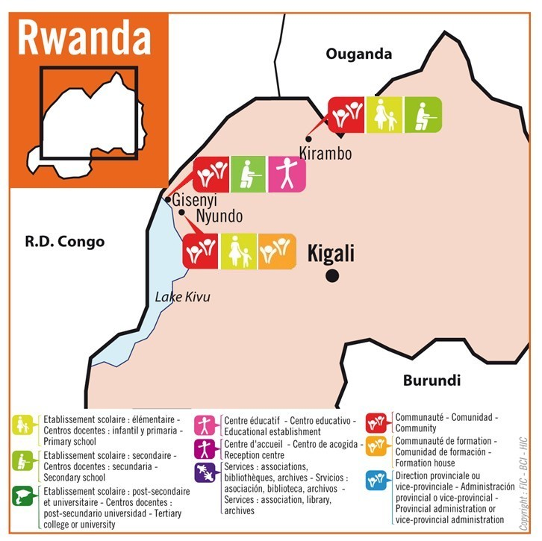colegio diocesano “Inyemeramihigo”. En los años siguientes llegan otros Hermanos que se encargarán de la pastoral y de la catequesis diocesana. Están preparando terrenos en Nyundo para retiros espirituales; Abrieron centros de formación para jóvenes, con secciones agrícolas, técnicas, electrónicas, culturales, etc. En 1975 se instalaron en Rambura, en una escuela superior de agricultura, que se desarrolló rápidamente y se convirtió en una importante escuela secundaria con cuatro opciones, a la que acudían mil estudiantes internos. En 1990, mientras este colegio estaba en pleno apogeo, los Hermanos fueron expulsados ​​inexplicablemente debido a intrigas políticas. La comunidad no se desanima 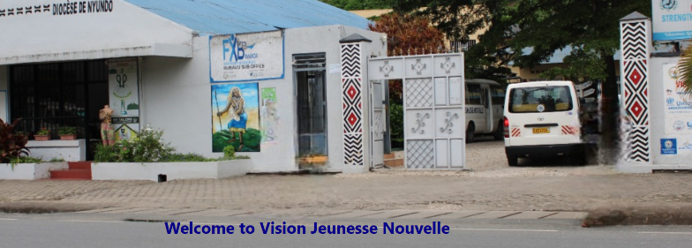 y abre otro colegio en Kirambo.

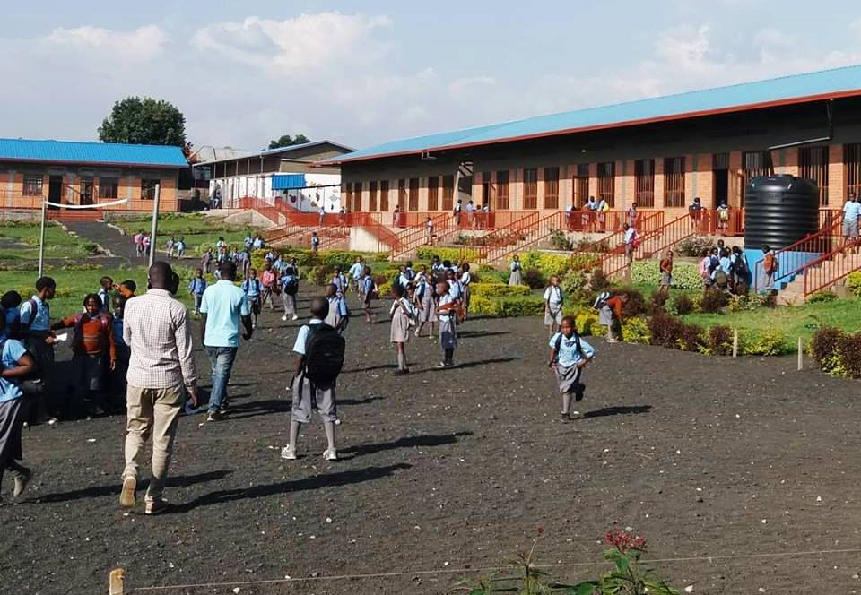La pequeña provincia ya había iniciado otro ámbito de actividad en Butamwa, cerca de Kigali: un centro de formación rural para jóvenes, con cursos de formación periódicos. Durante dos meses, un grupo de 50 jóvenes aprende técnicas de cultivo y ganadería en el campo, en un contexto de educación civil y religiosa. Los agricultores de la región también participan en este desarrollo agrícola: mejora de las técnicas, préstamo de recursos, comercialización de productos, etc. El Hermano Francisco Cardenal, motor de este movimiento, fomenta la promoción de los pobres, acoge a todos los que se presentan sin distinción étnica y defiende a los débiles contra la violencia de los poderosos. La noche del 29 de noviembre de 1992, fue asesinado por una banda de sicarios, en un asesinato que pretendía poner fin a su valiente testimonio evangélico. Poco después, en abril de 1994, estalló el terrible genocidio con cientos de miles de víctimas, como había anunciado la Virgen en Kibeho.

Escuela San Juan Pablo II de Mbugangali en Gisenyi

Después de una retirada temporal, los Hermanos canadienses y ruandeses regresaron a Kirambo y Gisenyi. Están rehabilitando las instalaciones de las comunidades de Nyundo y Gisenyi. La escuela Kirambo fue reconstruida y ampliada y se convirtió en una escuela normal. La comunidad de Nyundo ahora da la bienvenida al Postulantado y en 2018 se inauguró una nueva escuela primaria “Notre Dame des Anges” cerca de la comunidad. En Gisenyi en 2015 se fundó la escuela primaria y preescolar Jean-Paul II.

Ha surgido una obra magnífica en Ruanda. Tuvo una resonancia inesperada y un desarrollo rápido en todo el país: se trata de la Asociación “VISION JEUNESSE NOUVELLE”, fundada en 2002 por el Hno. Gabriel Lauzon en colaboración con el Abad Epimaque, párroco de la parroquia Stella Maris de Gisenyi. Esta asociación trabaja en estrecha colaboración con la diócesis, instituciones estatales y otras organizaciones. El objetivo es combatir el flagelo del SIDA y otras enfermedades contagiosas, así como la delincuencia en todas sus formas. Las actividades de VJN llegan a más de 20.000 niños y jóvenes repartidos por toda la región. Entre ellos se incluyen:

*1- Alfabetización, francés e inglés, incluyendo para personas sordomudas. 2- Deportes y ocio: fútbol, ​​voleibol, baloncesto, balonmano, natación, kárate, atletismo, kung-fu. 3- Cultura: teatro, danzas tradicionales y modernas, orquesta, biblioteca, informática, etc. 4- Asistencia a personas vulnerables: cooperativas de trabajo, aprendizaje, microfinanzas, iniciación al ahorro y al crédito.* Esta magnífica obra se basa en el gran sufrimiento que padece el pueblo ruandés, en unión con la Pasión de Jesús, con el objetivo de proyectar una Nueva Juventud en un país reconciliado, donde reine la paz y la fraternidad.

Otro fruto que está madurando en este país es la abundancia de vocaciones a la vida consagrada: muchos jóvenes están sintiendo la llamada a ponerse a disposición del Divino Maestro para el crecimiento material y espiritual de los niños y jóvenes, especialmente en el Instituto de los Hermanos de la Instrucción Cristiana. Que la Virgen de Kibeho bendiga esta tierra que ha elegido para llevar su mensaje de conversión y de esperanza.

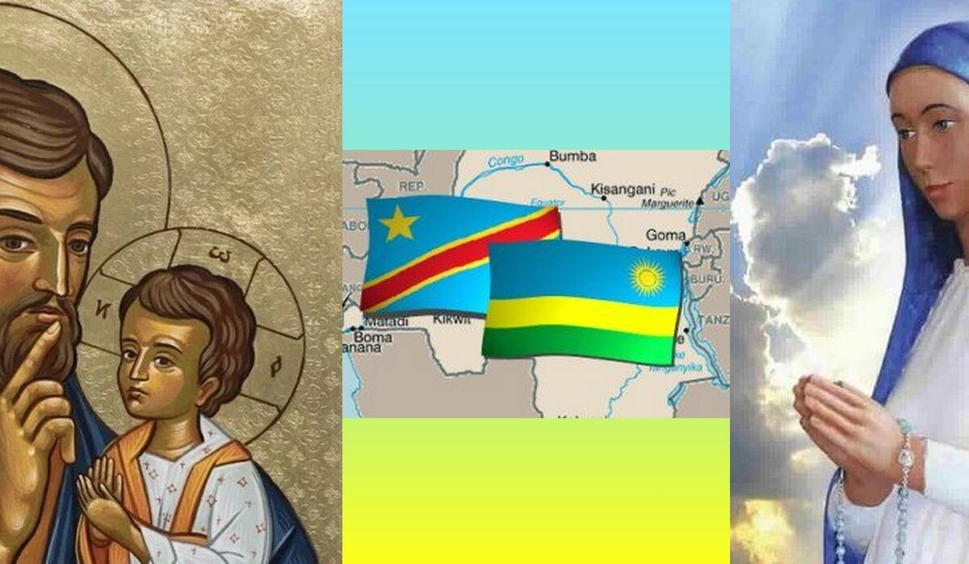

**Actualmente, con vistas a una mayor autonomía, el Distrito Juan Pablo II se ha organizado en dos Distritos: el Distrito de San José compuesta por la República Democrática del Congo y el Distrito de Nuestra Señora de Kibeho, compuesto por Ruanda.**

**NOTA SOBRE BURUNDI:**

Al mismo tiempo que en Ruanda (en 1968), los Hermanos Canadienses abrieron una misión en Burundi (Rutovu). Entre ellos se encuentran los Hermanos Rémi Brodeur y Joseph Bourgeois. Los disturbios políticos y las tensiones étnicas obligan a la Hermandad a abandonar el país. Intentaron regresar allí alrededor de 1990 para hacerse cargo de la gestión de la gran escuela de Kiryama, pero la situación política era tal que los Superiores decidieron cerrar la misión burundesa en el año 2000.

FUENTES: LA MENNAIS.ORG: FICs en el mundo/DIRECTORIO FIC 2024/ Br. Marcel Sylvestre y Andrew Paquin: 150 aniversario de la acción misionera de la FIC / ARCHIVOS FIC Roma, Biografía del Hno. François Cardinal/ La Chronique FIC, octubre de 1990, artículo de René Laurentin: “Kibeho: una Lourdes africana” con fotografías tomadas por un Hermano, peregrino.